«Қош келдің Жаңа жыл!»

Мақсаты:балаларға мерекелік көңіл-күй тудыру, шыршаның қалай әдемі де сәнді безендірілгеніне, балалардың, Аяз Атаның, Ақшақардың, Қоянның карнавалдық киімдеріне назар аударту; көңілді ойындар ойнату, достық қарым-қатынас ояту; бірлескен ойындар ойнату.

Қатысушылар:Жүргізуші, Аяз Ата, Ақшақар, Қоян, Клоун, балалар, ата-аналар, ұстаздар.

Музыка ойнап тұрады.

Жүргізуші: (жүргізушінің дауысы тыс жерден шығады). Тезірек, тездетіп мында жиналыңдар. Басталады жаңа жылдық шырша той. Ән де бар, би де бар, асығыңдар, шырша жанында қонақтарды қарсы алыңдар. Аяз ата шақырғанның бірі дағы қалмайды. Басталады, басталады жаңа жылдық шырша той! Шырша тойына келген балғындарды қарсы алайық! (қол шапалақтау, балалар екі-екіден кіреді).

Жүргізуші:Армысыздар, аяулы ұстаздар, ата-аналар! Сәлеметсіздер ме, балалар. Сендер бүгін сәнді киініп, әдемі болып кетіпсіңдер. Мына жерде орман аңдары, сүйікті ертегілеріміздің кейіпкерлері де жетіпті. Ал, бүгін балалар, қандай мереке?

Балалар:Жаңа жыл!

Жүргізуші:Жаңа жылдық ертеңгілігімізді ашудағы құттықтау сөзін мектеп директоры Нұрмағамбетов Нұртас ағайға береміз.

Жүргізуші:Балалар бүгін біз Жаңа жылды қарсы алуға жиналдық. Келіңдер, сән құрып тұрып, қол ұстасып жүріп, ән салайық.

Ән:Аппақ, аппақ жапалақтап.

Жүргізуші:Балалар, ортамыздағы әсем не?

Балалар:Шырша!

Жүргізуші:Шыршамыз қандай әдемі! Ойыншқтары неткен көп! Ал, кім бізге шыршаға арналған тақпақтарын айтып береді екен?

Сабина:Өлең де әзір, ән әзір,

Ойын да әзір, бәрі әзір,

Кел, Жаңа жыл біздерге

Кел Жаңа жыл, Жаңа жыл.

Алдияр:Жасыл желек жамылған,

Асыл моншақ тағылған

Міне, сұлу шыршамыз

Көптен күтіп сағыгған.

Аида:Жылдың әсем бұл шағы,

Шыр айналдық шыршаны.

Шоқ жұлдыздай көктегі

Шыныны қағып тұр шамы.

Қанаттанды жанымыз

Жаңа жылды біз тойлап

Шаттанамыз бәріміз.

Назым:Тамаша, тамаша,

Шыршамыз тұр жараса.

Басында әсем жұлдызы

Көз тоймайды қараса.

Жүргізуші:Жарайсыңдар,қандай жақсы тақпақтар! (шыршаның жанына жақын келіп) бәрекелді, қараңдар, балалар шыршаның астында бірдеңе тұр. Сыйлықтар! Сыйлық алу қандай тамаша, келіңдер, балалар сыйлықты ашып көрейік. (көңілді муз. Ойнайды. Қорапты ашады. Оның ішінен клоун атып шығады.)

Клоун:Амансыңдар ма, балалар! Иә, бұл менмін. Мені ораудан алып шыққандарың қандай жақсы болды! Ол жерде тар, әрі қап-қараңғы. Ал, мұнда сондай тамаша екен. Мен де сендермен жаңа жылды қарсы алайыншы. Сендермен бірге қызықты ойынды ойнайыншы.

Аяз ата:Асулармен алысқан,

Асау желмен жарысқан.

Аталарың сендерге

Шаршап келді алыстан.

Өздеріңе оралдым,

Бар сыйлығым жоралғым

Керемет бір ән тыңдап,

Келіп тұр-ау демалғым.

Ән:Жаңа жыл. Орындайтын: Шағын орталық балалары.

Жүргізуші: Балалар, бізде шыршамыз бар, әідемі киінген балаларымыз бар, ата-аналарымыз, көрермендеріміз де бар екен, енді біздің жаңа жылдық мерекемізге кім жетпейді?

Балалар:Аяз ата, Ақшақар.

Жүрізуші:Кәне, онда Аяз атаны шақырайық. Бар дауыспен айқайлайық.

Балалар:Аяз ата. Аяз ата. (деп 2 рет айтқанда, есік ашыладыда Қоян кіріп келеді.)

Қоян: Ойбай түрлерін қара!Неге тамақтарыңды жыртып жатырсыңдар?!

Жүргізуші:Ал, сен неге амандаспайсың? Әдепті адам алдымен амандасып аладаы дегенді білмейсің бе?

Қоян:Білсем бұйырмасын?

Жүргізуші:Мұны тіпті мына бүлдіршіндерімізде біледі. Ал, саған тіпті ұят. Саған ешкім үйреткн жоқ па?

Қоян:Жоқ.

Жүргізуші:Сен өзі қайдан шықтың? Біз Аяз атаны шақырып едік қой?!

Қоян:Ал, мені мерекеге неге шақырмайсыңдар?Аяз ата седерге бәрібір келмейді, өйткені мен ормандағы жол көрсететін белгіні алып тастадым. Енді ол жол таба алмайды ха-ха-ха.

Жүргізуші:Сен неге олай еттің? Аяз ата, Ақшақарсыз қандай жаңа жыл келмек?

Қоян:Ә, бәлем солай ме екен? (осы кезде боранның гуілдеген дыбысы естіледі. Қоян тоңа бастайды да, біреулердің астына кіріп, ата-аналарға тығылып, соңында шыршаның тығыла бастайды.)

Алыстан Аяз атаның дауысы естіледі.

Жүргізуші:Аяз ата, Ақшақар келе жатыр ғой деймін, шақырайық, қол соғайық, болған қиындықтарды ұмытайық.

Балалар:Аяз ата, Ақшақар!

Аяз Ата:Сәлеметсіңдер ме, балалар, Балаларым балғыным,

Күнтізбеде жалғыз ғана бір парақ Өмір гүлі шалғыным.

Дайындалдым жыл бойы, Тілегенім жыл бойы

Жолға шығар келді уақыт. Сендердің денсаулығың.

Шақырымды жүздеген, Амансыңдар ма, балаларым! Жаңа жылдарың құтты

Басып өту мен үшін, болсын! Жолда басқа балалаларға кіріп, сыйлықтарын

Жаңа жылдың түнінде. беріп, сендерді күтіп алуға кешігіп қалыппын ғой.

Жасыл шырша түбінде,

Кездесем деп сендермен

Таратсам егер сыйлықтар

Одан асқан не сый бар,

Қуаныш сыйлау балаға.

Одан зор бақыт бола ма!

Сендерді көргеніме сондай бақыттымын!

Жүргізуші:Балалар, мына шыршамыз көңілсіз тұрған сияқты ғой. Кәне, сиқырлы сөздерімізбен оның шамдарын жарқыратайық! Аяз ата бізге көмектесесіз бе?

Қуант бізді, таңырқат шамдарыңды жарқырат. (3 рет айту керек).

Шырша жарқырайды.

Би:Шырша биі. Даярлық.

Аяз ата: Қандай тамаша! Шыршамызда әр түрлі шамдар жанып тұр, балаларымыз өте көңілді.Балалар сонда менің қарша қызым қайда жүр екен. Ол әлі бізге келмеді ма? Кім тауып береді екен маған?

Талант:Келді міне, жаңа жыл,

Қарсы алайық бәріміз.

Күліп, ойнап, би билеп

Ән салайық бәріміз.

Аяз ата:Бәрекелді, бәрекелді. Менің Ақшақарым қазір келіп қалар, мынадай тақпақтардан кейін кідірмес. Клоун балам тақпақ айтқан балаларға сыйлықтарын берейік.

Жүргізуші:Аяз ата, мен де жұмбақтап жіберсем қайтеді?!

Ертегідей орманнан,

Көктей өтіп келеді,

Сұңқар бойлы бір сұлу

Табыңдаршы, аты кім?

Балалар:Ақшақар! (музыкамен Ақшақар келеді.)

Жүргізуші: Міне, балалар бізге қонаққа Ақшақарда келді.

Ақшақар:Сәлеметсіңдер ме, менің сүйікті достарым! Орманды көктей жеттім-ау сендерге. Қандай әдемі, неткен сұлу шырша. Жаңа жыл құтты болсын!

Аяз ата қасына мен де еріп келемін.

Сендердей балғын достарға

Иіліп сәлем беремін.- Мен шырша тойына келе жатыр едім. Аяқ астынан қатты жел соғып, аздап адасып қалдым.

Аяз ата: Бәрекелді, балалар! Шыршамыз жарқырап, айналаға қуаныш сыйлауда. Ақшақар екеуміз сіздерге Жаңа жылды ала келдік.

Жүргізуші:Жаңа жылды қарсы алмай тұрып, ескі жылмен қоштасайық.

Қой жылы:Мен ескі жылмын сіздерге молшылық, бақыт әкелдім.Мына келер жылға айтар тілегім.

Қуанышты ортамыз сазға ұласқан

Тілегім болсын мәңгі ашық аспан

2018 жыл қадам болсын

Гүлденіп, көркейе бер Қазақстан.

Келесі жыл бастауын итке беремін.

Әтеш:Мен тағы бір қонақпын,

Он екі жылда оралар.

Үлкендерге ақ ниет,

Сіздерге де ақ ниет

Сіздерге мың рахмет.

Барлығы: Қош бол, әтеш, қош бол.

Ит: Сәлеметсіздер ме, кешіккен жоқпын ба?! Мен сондай асықтым, сондай жүгірдім, кешігем деп қатты қорықтым. Уақытында жеттім бе?

Ақшақар:Мен білемін бір ойын,

Үйретейін сендерге

Мен бастайын ал, сендер аяқтаңдар ойынды. Хормен жауап беріңдер!

Қарға мүлгіп дала тұр, келе жатыр...

Балалар:Жаңа жыл!

Ақшақар:Қызыл мұрын, ақ мұртты білсең атын тез ата, келеді бізге...

Балалар:Аяз ата!

Ақшақар:Шырша бүгін кәделі! Сендер әрі ...

Балалар:Әдемі!

Ақшақар:Көңілсіз бір бала жоқ, ойын-күлкі таралсын.

Құтты болсын ...

Балалар:Жаңа жыл (3 рет)

Ақшақар:Қош келдің, Жаңа жыл!

Жаңа жыл келеді.

Жаңа жыл:Кім десеңдер,мен жаңа жылмын. Итпін.Мен әкелген жаңа жыл сендерге үлкен табыс, денсаулық ала келдім.

Аяз ата: Ал, айналайын Жаңа жыл, келген қадамыңа нұр бітсін. Мынау менің ұлдарым мен қыздарым, мынау халқым саған аманат. Он екі ай бойы бағып қағу сенің мойныңда.

Жақсы жыл бол жаңа жыл.

Жаңа жылдық би: Аяз ата би. Даярлық.

Ит : Құрметтеріңізге рахмет.Шын көңілмен жаңа жылдарыңызбен құттықтаймын.

Байқаймын барлықтарыңыз да мерекеге жақсы дайындалыпсыздар.

Аяз ата:Бәрекелді, ал, енді балалар тақпақтарын айтып берсін. Ал, енді біз келместен бұрын кішкентай балғындар бізге не әзірледі екен, соны көрейік.

Ернұр:Жаңа жылым мол болсын,

Басқа қадаммол болсын.

Төрле, төрле жаңа жыл,

Бізге құтты жыл болсын.

Бізбен бірге жайдары

Аяз ата жайнайды,

Жарқырайды шыршамыз

Ән айтамыз баршамыз.

Абылайхан:Көрдің бе, Аяз атаны

Аппақ екен шапаны

Аппаққ екен мұрты да

Аппақ екен сақалы.

Ақнұр:Жаңа жылмен,жаңа жылмен,

Құттықтаймыз бәрінде.

Әкемізді,анамызды,

Қонақтардың бәрінде.

Жүргізуші:Ал, енді балалар біз сендермен ойын ойнап жіберейік.

«Бәріміз сауаттымыз, дегенмен әліппені білеміз бе?». Ойыншы: «А» әрпінен бастап, әліппе бойынша әрі қарай қысқа құттықтау тіркестер айтады.

Нұртілеу:Басталды қызық тамаша,

Шыршамыз тұр жараса

Жаңа жылда ертегі

Ортамызға келсе еді.

Ақшақар:Уа, жарандар, қараңдар,

Қызықтаңдар, санаңдар.

Келді бізге қонаққа

Ормандағы бар аңдар.

Ақшақар: Өздеріңді сағынып келдік,жаңа жылдарыңыз құтты болсын.Өтіп кеткен Әтеш жылымызға аман-есен саулық тілеп,келер жылымыз ит жылына табыс жыл,береке,бірлік әкелсін деп, тарих жыл болсын деймін.

Ақшақар:Аяз ата қарашы, балалардың киімі қандай әдемі.Шырша да әсем безендірілген екен.Бәрі де сұлуланып кетіпті.

Аяз ата:Бәрекелді балалар!Шыршамыз жарқырап айналаға қуаныш сыйлауда.Шырша тойының құрметіне ән айтып, тақпақ айтып,би билейік.

Ән:Жаңа жыл. Орындайтын: Диана.

Би:Маряшка.

Жүргізуші: Қане балалар Аяз атамызды ортаға алып өзіміздің дайындаған тақпақтарымызды айтайық.

Жүргізуші:Келесі кещекті ата-анамен ойынға берейік.

Шарты:Қалпаққа бір-бір сөзден жазылған кішкентай қағаздар салынады. Мысалы:шырша, мұз, қар, Аяз Ата, т.б. Әрбір ойыншы кезекпен қағазды алып, сонда жазылған сөз кездесетін өлең не ән айтуы керек.

Ән:Жаңа жыл. Орындайтын:Алдияр.

Би:Жүсіп пен Диана.

Клоун:Міне, қымбатты балалар, бірлесіп, достасып өткізген мереке қашанда қуанышты өтеді, достық, бірлік бәрін де жеңеді. Аспанымызды бұлт торламасын. Көктегі күніміз сөнбесін.

Барлық жандар бір тілекке қосқан үн

Бақыт боп бастады жыл дастанын

Қуанышпен келді той боп жаңа жыл,

Құтты болсын жаңа бақыт достарым.

Аяз ата:Жарайсыңдар, балаларым! Мені бүгін алыс жерден шаршап келкелгенде бір қуантып, көңілімді көтердіңдер. Барлықтарың да ақылды, білімді де өнерлі екенсіңдер. Киген киімдерің қандай әдемі! Солай емес пе, қызым?!

Ақшақар:Әрине қандай сүйкімді балғындар.

Аяз ата:Жаңа жылда бақыт, мол болсын,

Уайым-қайғың жоқ болсын,

Ұлың назарлы, қызың ажарлы болсын! Әумин.

Жүргізуші:Міне, біздің мереке аяқталуға таяп қалды. Кәне, балалар ортаға шығыңдар.

Барлығы:Жаңа жыл құтты болсын!

Ән:Шыршаға бардық даярлық

Аяз ата:Ақылды, өнерлі болыңдар. Ал, Ақшақар қызым, біз жолға шығайық.

Ақшақар:Кездескенше, балалар!

Аяз ата:Сау болыңдар, қарақтарым!

Балалар:Сау болыңыздар!

Жүргізуші:Осымен жаңажылдық ертеңгілігіміз аяқталды. Жаңа жылдарыңыз құтты болсын! Сау болыңыздар!

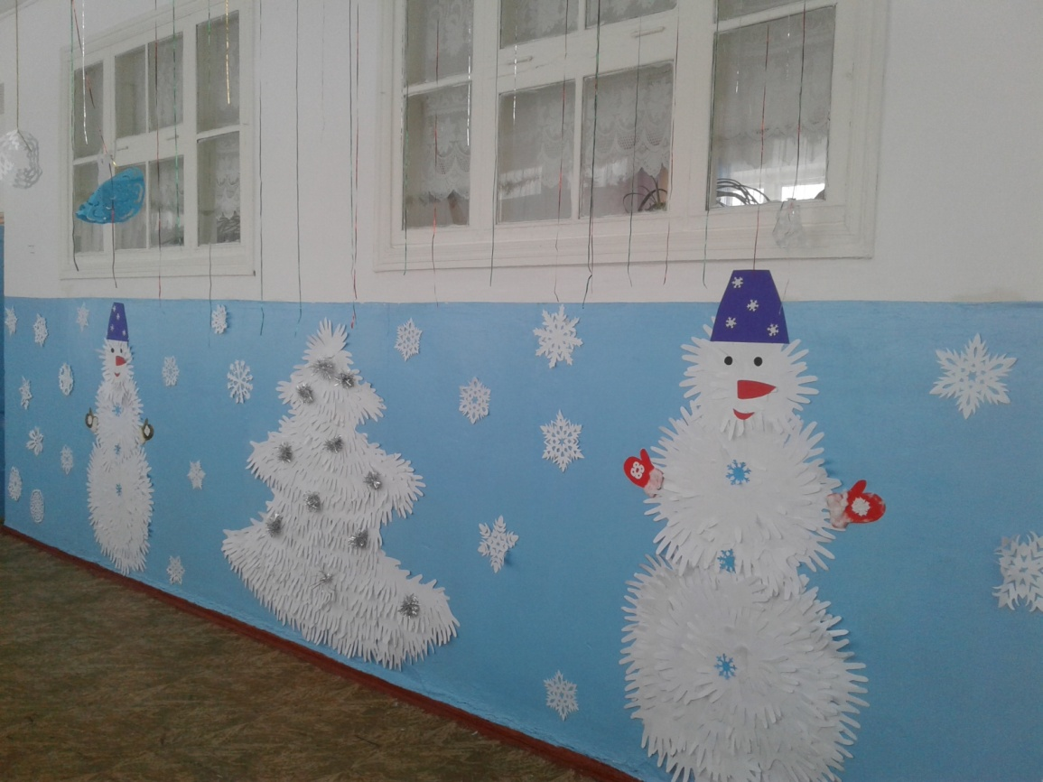

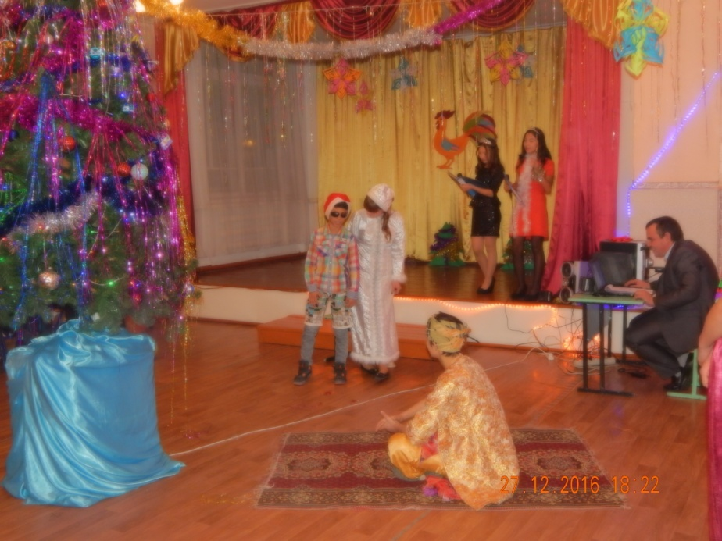

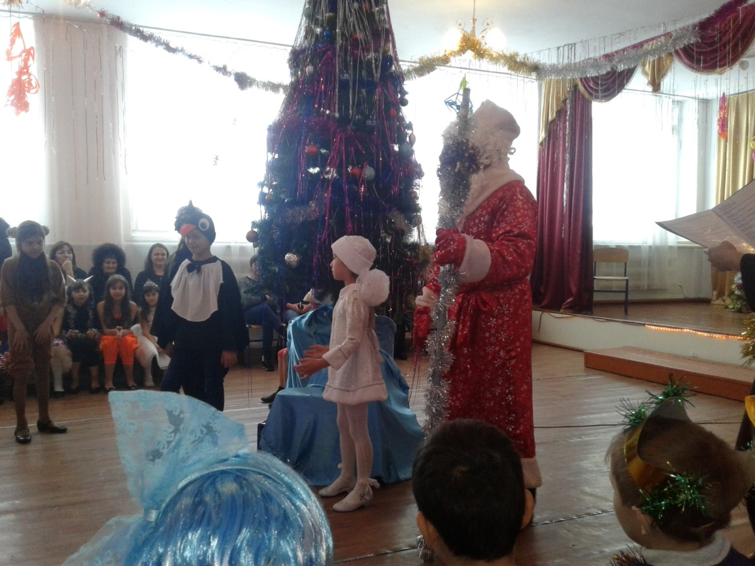

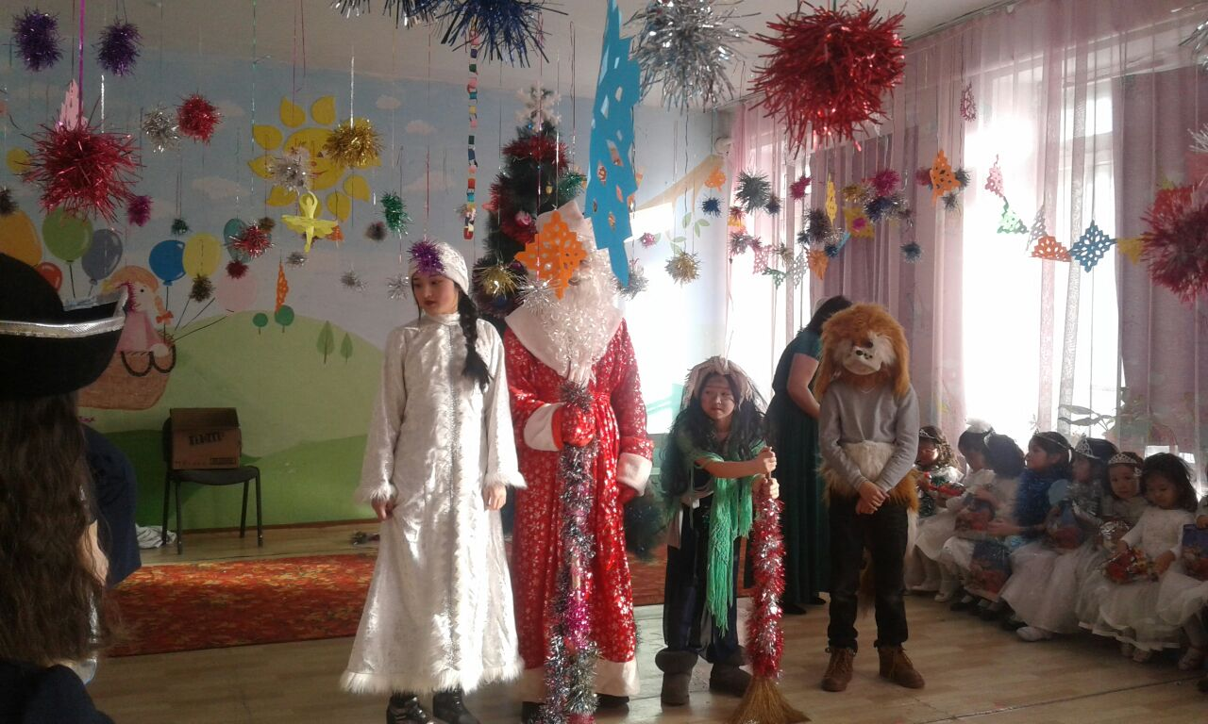

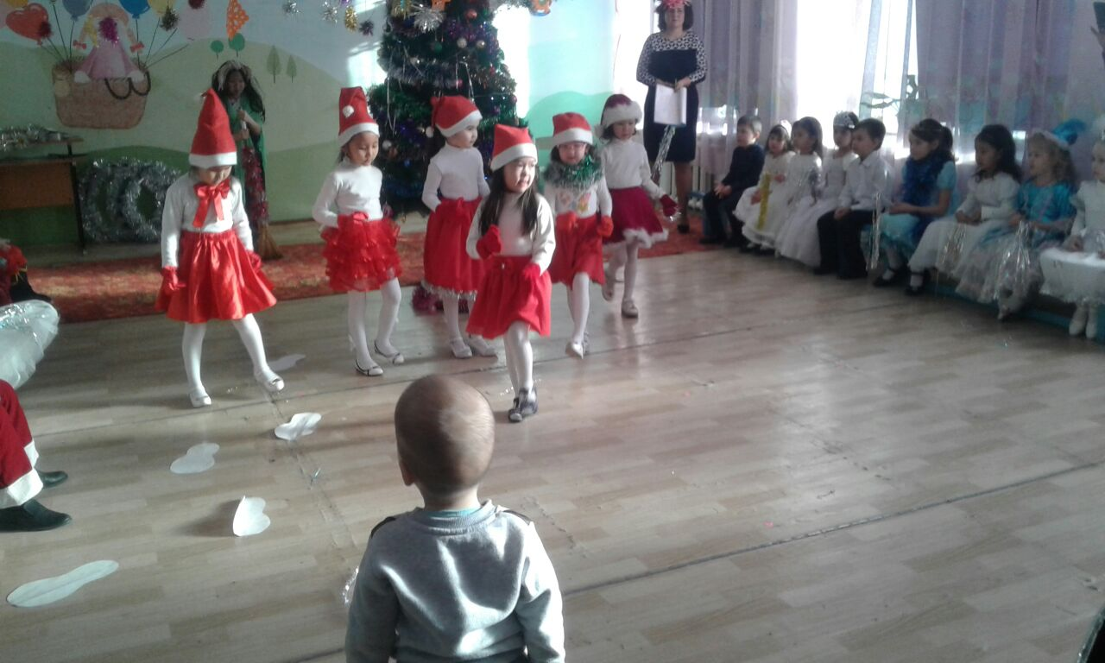

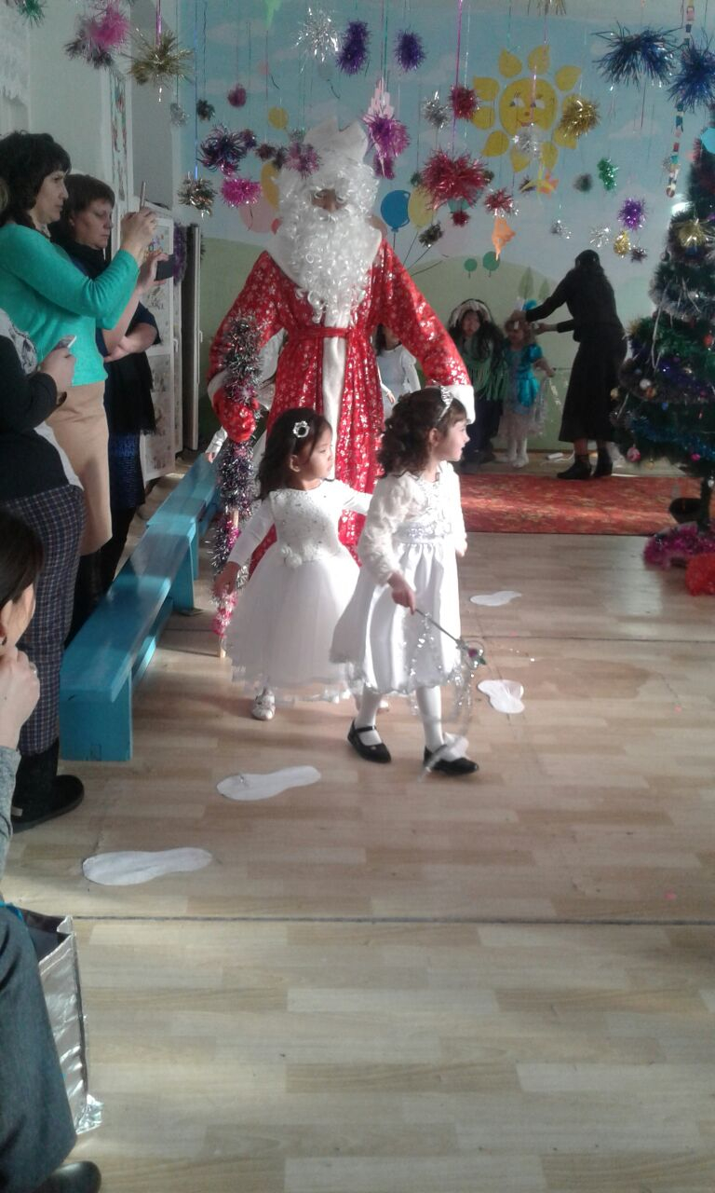

Шараға жиналған ата аналар үшін алдымен балақайлар «Қош келдің Жаңа жыл» әнің хормен орындады. Мұнан соң бір бірдеп ортаға шығып «Аяз ата», «Ақшақар», «Қыс» тақырыптарында тақпақтарын айтты. Бірі аққаланың, бірі қыс мезгілінде ұйқыны жақсы көретің аюдың киімін киіп би биледі. Жаңа жылдың сәні кім деген сұраққа кішкене бүлдіршіндер аяз ата мен ақшақар десті. Алайда алыс жерден аяз ата келемін дегенше, жаңа жылдық ертеңгілікке жамандық атауының досы мыстан әжей бірінші келді. Ақылды балалар бұл жағымсыз кейіпкерден қорықпай аяз атаның қапшығының кілтін өнерлерін ортаға салып қайтарып берді. Түрлі қойылымдар мен әсем безендірілетін мұндай мерекелік кештер біздің мектепте көп ұйымдастырылып тұрады. Келе жатқан жыл деген сұраққа таласа ит деп жауап берді. Сонымен бұл ертеңгілікте ортаға ит шықты. Балаларға ақ тілегін жаудырғаннан кейін,өнерлерін тамашалады. Келе жатқан жаңа ит жылын Отралық орта мектебінде жоғары деңгейде атап өтті.